Парофазная кристаллизация Pr-содержащих цеолитов структурного типа ВЕА и их каталитические свойства в реакции восстановления циклогексанона
Бородулина В.А.¹, Дубцова А.П.¹, Андриако Е.П.¹
Студент, 1 курс специалитета
¹МГУ имени М.В. Ломоносова, химический факультет, Москва, Россия
E-mail:veronika010914@gmail.com
Перспективным направлением исследований являются процессы переработки биомассы, где высокую каталитическую активность проявляют цеолиты, содержащие редкоземельные элементы (РЗЭ). Существует два основных способа синтеза цеолитов с РЗЭ: пост-синтетическое модифицирование и прямой синтез. Пост-синтетическое модифицирование, хотя и наиболее изучено, обладает рядом недостатков: возможная аморфизация материала и многостадийность. При прямом синтезе источник РЗЭ вводят непосредственно в реакционную смесь (РС), что обеспечивает формирование кислотных центров в процессе кристаллизации. Данный подход является более экологичным и менее энергозатратным, однако на данный момент не удалось синтезировать цеолиты с РЗЭ таким способом. Поэтому целью исследования стала разработка способа прямого синтеза Pr-содержащих цеолитов структурного типа ВЕА и исследование каталитических свойств полученных материалов в реакции восстановления циклогексанона.
При разработке методики синтеза цеолита последовательно исследовали влияние состава РС на фазовую чистоту продукта и степень встраивания гетероатома. На первом этапе варьировали содержание структурообразователя и минерализующего агента при соотношениях SiO₂:xTEA⁺:xF⁻ в РС, где x=0.6-0.1. Было установлено, что снижение концентрации обоих компонентов ниже 0.5 приводит к формированию побочной фазы MFI и уменьшению степени кристалличности. Далее, в серии экспериментов с соотношением Si:Pr = 25-400 определили оптимальную концентрацию празеодима (Si:Pr = 200), обеспечивающую максимальную степень встраивания Pr в цеолитный каркас. Завершающим этапом стало исследование содержания воды в РС: анализ образцов с остаточной влажностью от 0 до 35 % показал, что оптимальное значение, позволяющее получать наименьший размер кристаллов (1 мкм), составляет 25% (рис. 1).
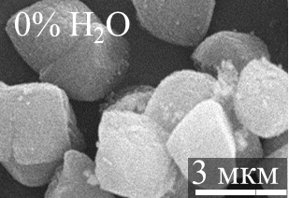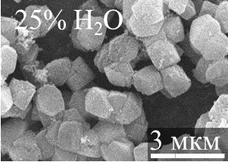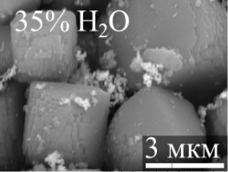
Рис. 1 Микрофотографии СЭМ Рr-BEA с различной остаточной влажностью в РС.
Каталитические свойства синтезированных образцов, характеризующихся максимальной концентрацией Льюисовских кислотных центров, изучали в модельной реакции восстановления циклогексанона. Было установлено, что через 30 минут после начала реакции конверсия циклогексанона составляет 10%.
В результате проведенного исследования впервые получен Pr-содержащий цеолит структурного типа ВЕА методом парофазной кристаллизации во фторидной среде. Полученный материал характеризуется объемом микропор 0.18 см³/г, концентрацией Льюисовских кислотных центров около 30 мкмоль/г и размером кристаллов 1 мкм. Продемонстрировано, что полученные материалы обладают высокой каталитической активностью в модельной реакции восстановления циклогексанона, достигая конверсии субстрата 10% за 30 минут.
Работа выполнена при финансовой поддержке Российского научного фонда (грант №24-13-00103), https://rscf.ru/project/24-13-00103/.
Исследование пористой структуры и кислотных свойств выполнено в рамках государственного задания МГУ им. М.В.Ломоносова, регистрационный номер № AAAA-A21-121011990019-4.
Исследования фазового состава, морфологии и элементного состава образцов выполнены при финансовой поддержке национального проекта «Наука и университеты».

